HTML5
属性和属性值，尽量小写，本来这样做也方便些。
class 属性可以多用 class=" " （引号里面可以填入多个class属性）
id 属性只能单独设置 id=" "（只能填写一个，多个无效）

HTML 格式化标签
HTML 使用标签 <b>("bold") 与 <i>("italic") 对输出的文本进行格式, 如：粗体 or 斜体
这些HTML标签被称为格式化标签（请查看底部完整标签参考手册）。

通常标签 <strong> 替换加粗标签 <b> 来使用, <em> 替换 <i>标签使用。
然而，这些标签的含义是不同的：
<b> 与<i> 定义粗体或斜体文本。
<strong> 或者 <em>意味着你要呈现的文本是重要的，所以要突出显示。现今所有主要浏览器都能渲染各种效果的字体。不过，未来浏览器可能会支持更好的渲染效果。
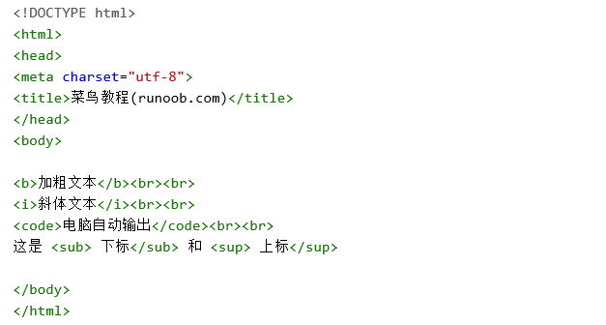

此例演示如何使用 pre 标签对空行和空格进行控制。
pre能输出空格
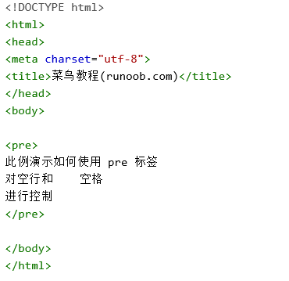
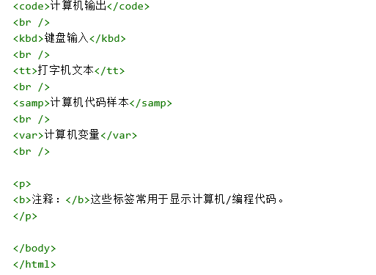
地址显示
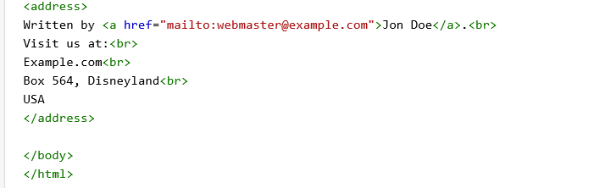
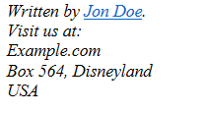
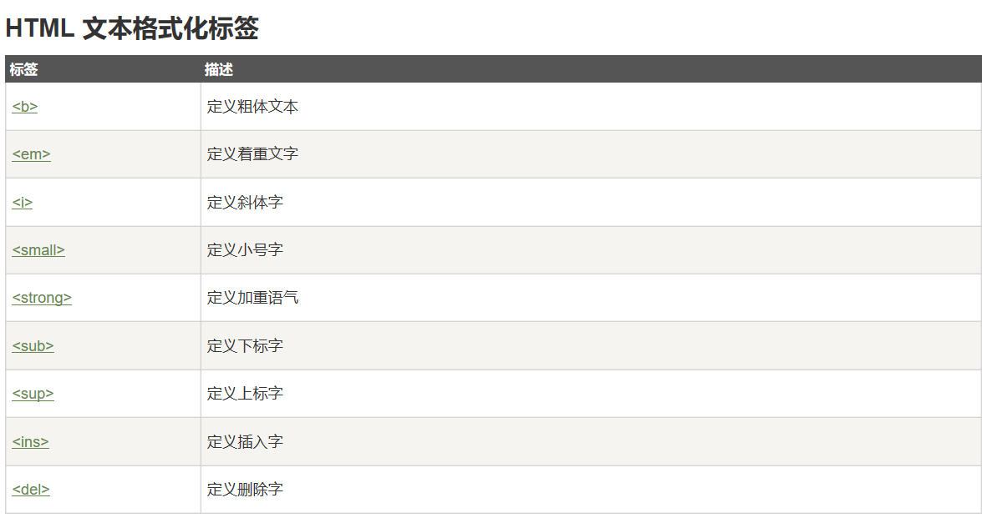
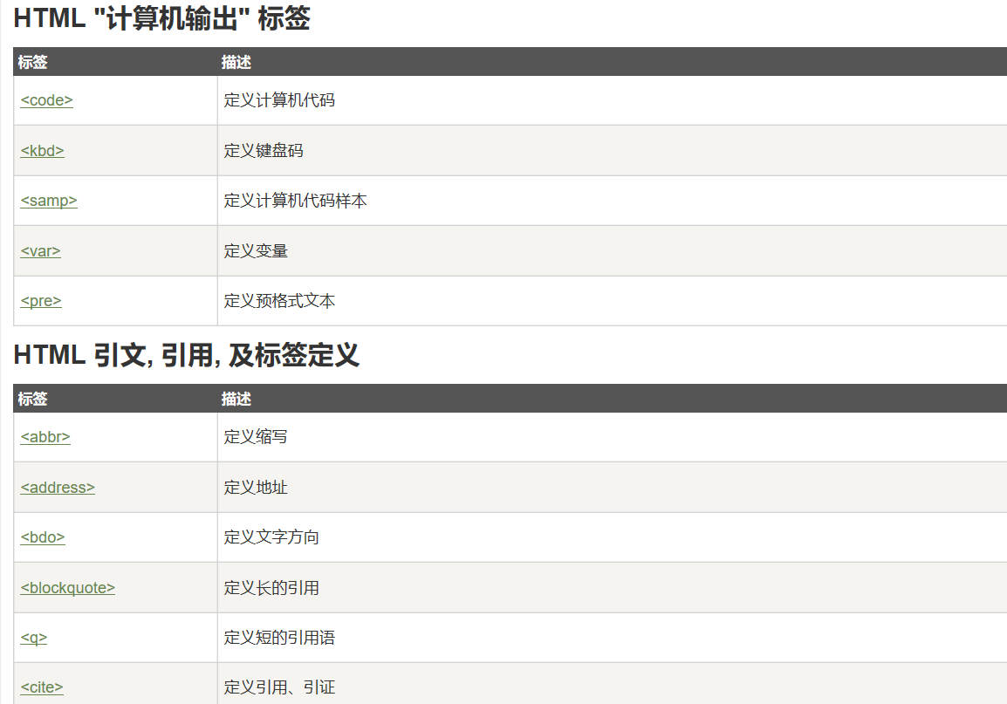

HTML 超链接（链接）
HTML使用标签 <a>来设置超文本链接。
超链接可以是一个字，一个词，或者一组词，也可以是一幅图像，您可以点击这些内容来跳转到新的文档或者当前文档中的某个部分。
当您把鼠标指针移动到网页中的某个链接上时，箭头会变为一只小手。
在标签<a> 中使用了href属性来描述链接的地址。
默认情况下，链接将以以下形式出现在浏览器中：
- 一个未访问过的链接显示为蓝色字体并带有下划线。
- 访问过的链接显示为紫色并带有下划线。
- 点击链接时，链接显示为红色并带有下划线。
注意：如果为这些超链接设置了 CSS 样式，展示样式会根据 CSS 的设定而显示。
外链和内链
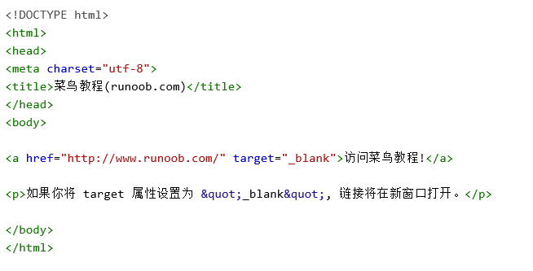

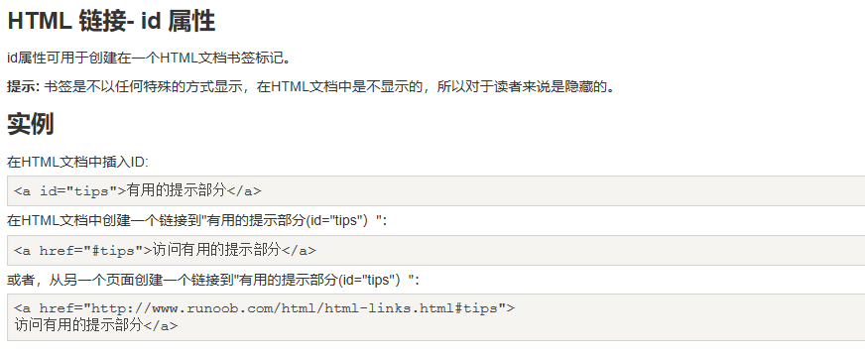
注意
请始终将正斜杠添加到子文件夹。假如这样书写链接：href="http://www.runoob.com/html"，就会向服务器产生两次 HTTP 请求。这是因为服务器会添加正斜杠到这个地址，然后创建一个新的请求，就像这样：href="http://www.runoob.com/html/"。

HTML <base> 元素
<base> 标签描述了基本的链接地址/链接目标，该标签作为HTML文档中所有的链接标签的默认链接:

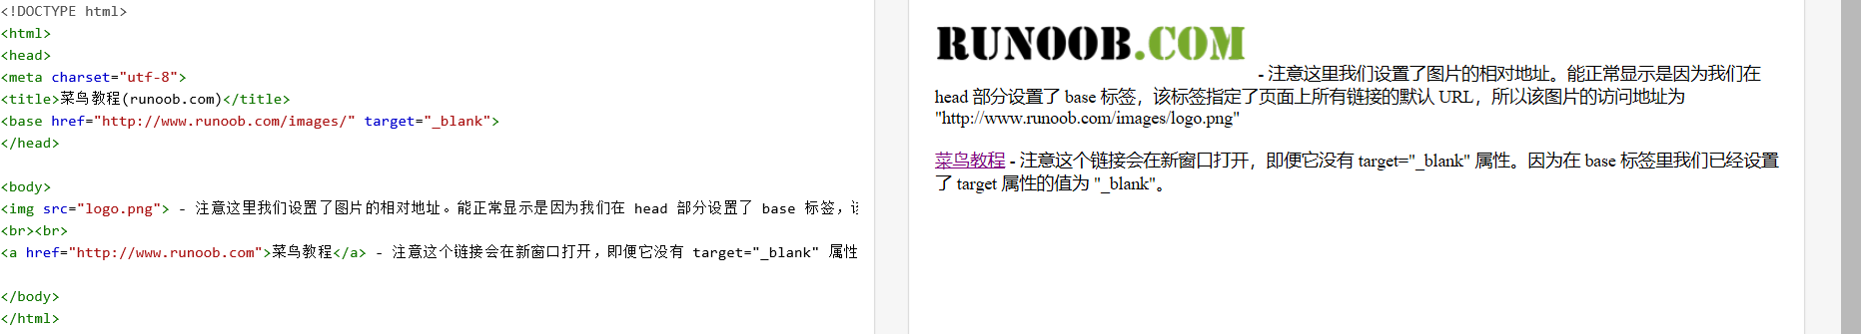

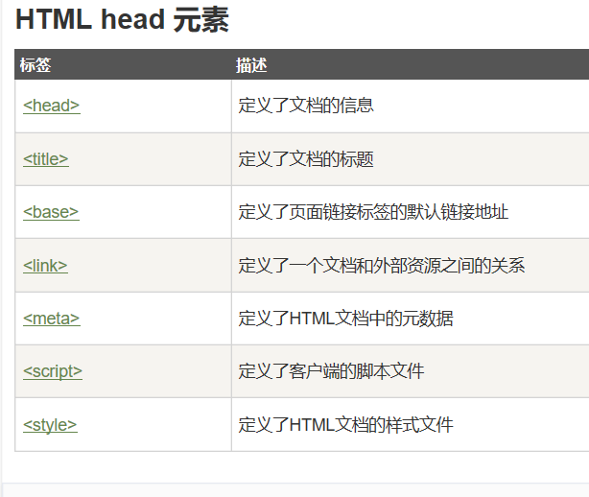
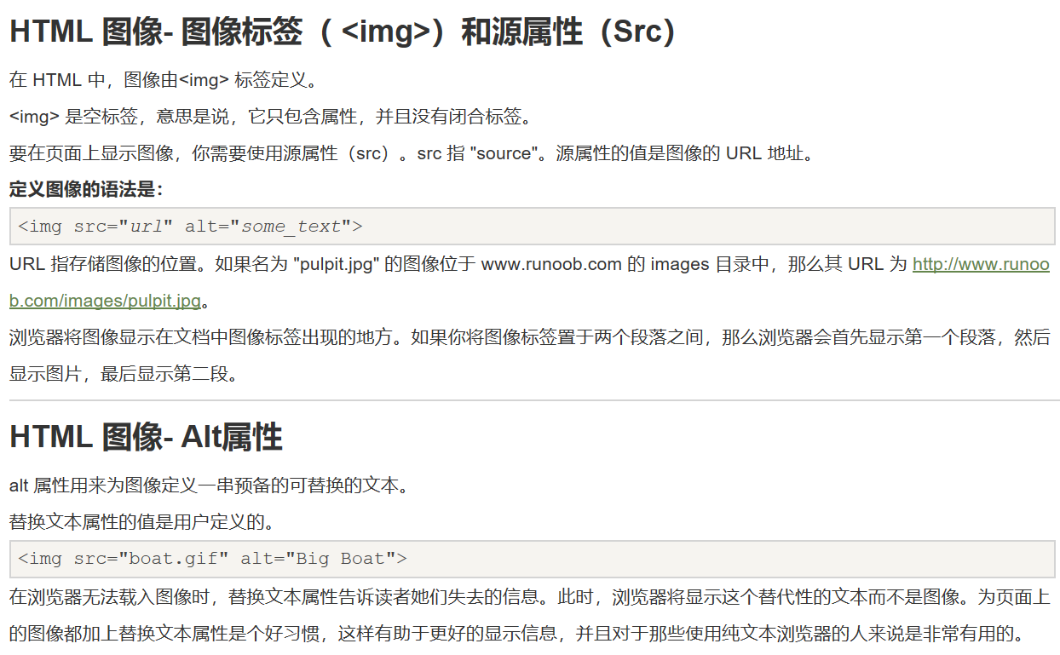
浮动的图片

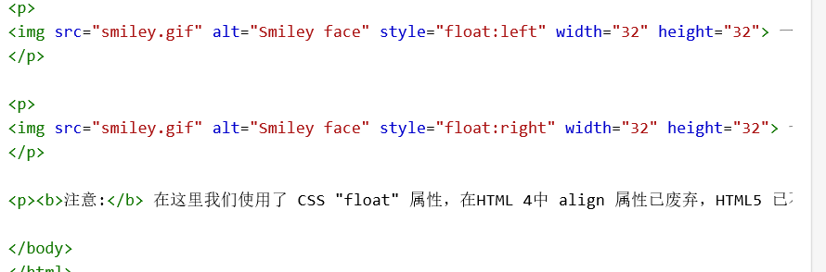

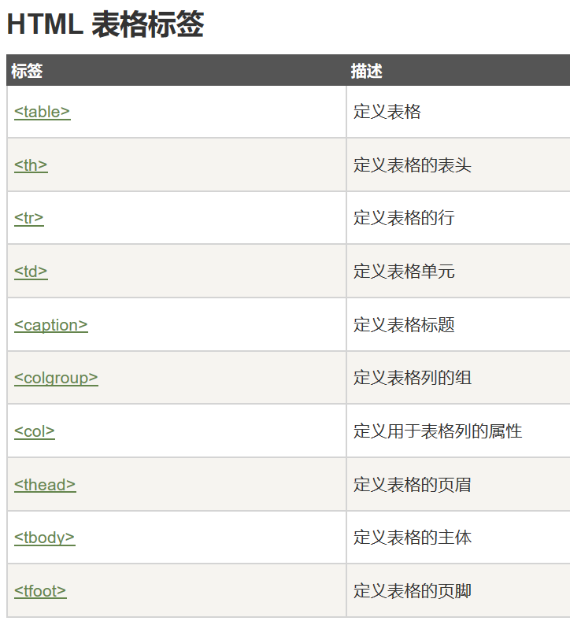

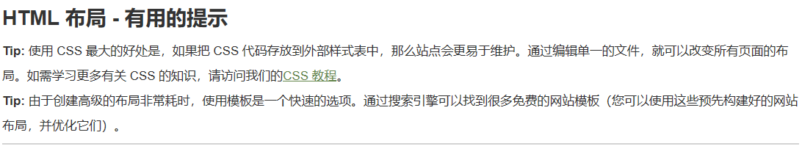

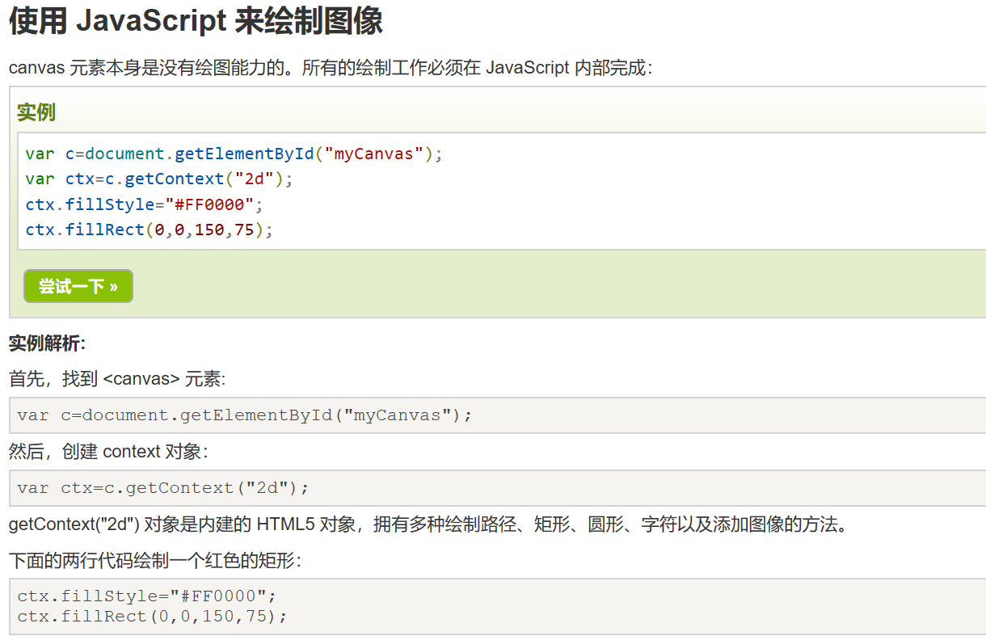
getContext("2d") 对象是内建的 HTML5 对象，拥有多种绘制路径、矩形、圆形、字符以及添加图像的方法。
设置fillStyle属性可以是CSS颜色，渐变，或图案。fillStyle 默认设置是#000000（黑色）。
fillRect(x,y,width,height) 方法定义了矩形当前的填充方式。
ctx.stroke();画图结束时用到的函数
画圆
Arc()
